Le jeu de la transparence pour une robe noire glamour
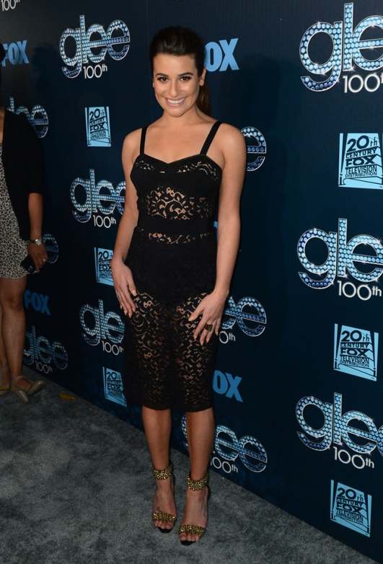
Cette fois-ci, nous allons vous parler de la transparence dans les robes noires, une tendance qui est très en vogue en période estivale. La transparence permet de jouer sur la légèreté de la robe et aussi éviter ainsi de tenir trop chaud. Mais surtout, la transparence apporte un effet très sexy et glamour à la robe noire. Alors si vous avez envie d'être classe mais sexy, ou élégante mais glamour, n'hésitez pas à opter pour la transparence dans votre robe noire. Ça fait partie des plus grandes tendances du moment en matière de robe de soirée ou de robe de cocktail. Regardez comment nos stars les portent et vous verrez qu'il faut suivre leurs styles ! C'est très à la mode !

La transparence en robe courte noire en dentelle comme Léa Michele :
Léa Michèle a fait tourner des têtes pour la cérémonie de la célébration du 100ème épisode de Glee avec cette robe sexy entièrement transparente en dentelle. Le jeu de la transparence est présent en haut et en bas, ce qui laisse transparaître les dessous de l'actrice, des dessous choisis pour aller avec la robe bien entendu. Elle descend en dessous des genoux pour ne pas amener un côté trop osé à la robe déjà transparente et une ceinture vient affiner la silhouette de Léa. Elle accessoirise avec des escarpins à brodures dorées mais n'alourdit pas plus sa tenue. Elle se relève les cheveux et opte pour des boucles d'oreilles très discrètes pour ne pas surcharger l'ensemble.

La transparence en robe noire en voile et dentelle comme Diane Kruger :
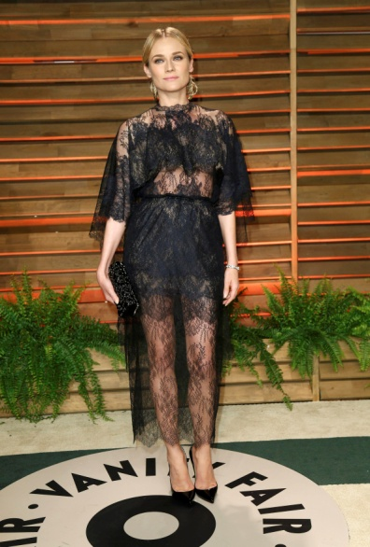
Lors de la Vanity Fair Oscar Party 2014 à West Hollywood, Diane Kruger était aux bras de Joshua Jackson, elle était très élégante grâce à cette superbe robe noire en voile et dentelle ornée d'une sorte de cape en voile et dentelle également. La transparence de la robe se fait entièrement sauf sur les parties centrales afin de ne pas dévoiler les dessous de l'actrice. Elle accessoirise avec une pochette et des boucles d'oreilles dorées qui rappellent le brillant de ses boucles blondes relevées en chignon. Un ensemble très classe, très glamour car la transparence ne dévoile pas tout. Avec des escarpins noirs à bouts pointus, bien joué Diane !

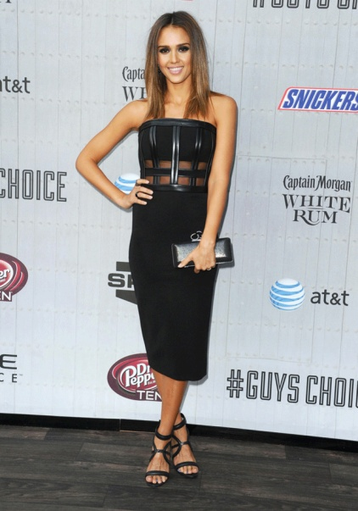
La transparence en robe noire rock comme Jessica Alba :
Comment ne pas aimer ce petit côté rock de cette robe de Jessica Alba ! Elle joue sur la transparence au niveau du bustier avec une partie en voile noire mais sur laquelle se superposent des lacets de cuirs comme pour maintenir son corsage. L'effet est très agréable et très glamour. Jessica assortit sa tenue avec des escarpins à brides noires qui rappellent les lacets de sa robe soirée bustier. Une petite pochette et un maquillage « smoky » pour finaliser le tout et c'est parfait !
Source d’article : http://www.robesdemariage.net/

